Документ предоставлен КонсультантПлюс

КОМИТЕТ КУЛЬТУРЫ
ВОЛГОГРАДСКОЙ ОБЛАСТИ

ПРИКАЗ
от 15 июля 2015 г. N 01-20/239

ОБ УТВЕРЖДЕНИИ ГРАНИЦ ЗОН ОХРАНЫ ОБЪЕКТА КУЛЬТУРНОГО
НАСЛЕДИЯ РЕГИОНАЛЬНОГО ЗНАЧЕНИЯ "БРАТСКАЯ МОГИЛА ВОИНОВ
57 И 64-Й АРМИЙ", 1942 - 1943 ГГ., РАСПОЛОЖЕННОГО ПО АДРЕСУ:
Г. ВОЛГОГРАД, КРАСНОАРМЕЙСКИЙ РАЙОН, ПЛ. СВОБОДЫ, СКВЕР,
А ТАКЖЕ ТРЕБОВАНИЙ К РЕЖИМАМ ИСПОЛЬЗОВАНИЯ ЗЕМЕЛЬ
И ГРАДОСТРОИТЕЛЬНЫМ РЕГЛАМЕНТАМ В ГРАНИЦАХ ДАННЫХ ЗОН

В соответствии с Федеральным законом от 25.06.2002 N 73-ФЗ "Об объектах культурного наследия (памятниках истории и культуры) народов Российской Федерации", Положением о зонах охраны объектов культурного наследия (памятников истории и культуры) народов Российской Федерации, утвержденным постановлением Правительства Российской Федерации от 26.04.2008 N 315, Законом Волгоградской области от 01.07.2009 N 1908-ОД "Об объектах культурного наследия (памятниках истории и культуры) народов Российской Федерации на территории Волгоградской области", Порядком утверждения границ зон охраны объектов культурного наследия регионального значения, режимов использования земель и градостроительных регламентов в границах указанных зон, утвержденным постановлением Администрации Волгоградской области от 21.11.2011 N 714-п, Положением о комитете культуры Волгоградской области, утвержденным постановлением Администрации Волгоградской области от 24.11.2014 N 37-п, приказываю:
1. Утвердить границы зон охраны объекта культурного наследия регионального значения "Братская могила воинов 57 и 64-й армий", 1942 - 1943 гг., расположенного по адресу: г. Волгоград, Красноармейский район, пл. Свободы, сквер, согласно приложениям 1 и 2.
2. Утвердить требования к режимам использования земель и градостроительным регламентам в границах зон охраны объекта культурного наследия регионального значения "Братская могила воинов 57 и 64-й армий", 1942 - 1943 гг., расположенного по адресу: г. Волгоград, Красноармейский район, пл. Свободы, сквер, согласно приложению 3.
3. Настоящий приказ вступает в силу со дня его официального опубликования.

Председатель комитета
В.П.ГЕПФНЕР

Приложение 1
к приказу
комитета культуры
Волгоградской области
от 15.07.2015 N 01-20/239

ОПИСАНИЕ ГРАНИЦ ЗОН ОХРАНЫ ОБЪЕКТА КУЛЬТУРНОГО НАСЛЕДИЯ
РЕГИОНАЛЬНОГО ЗНАЧЕНИЯ "БРАТСКАЯ МОГИЛА ВОИНОВ 57 И 64-Й
АРМИЙ", 1942 - 1943 ГГ., РАСПОЛОЖЕННОГО ПО АДРЕСУ:
Г. ВОЛГОГРАД, КРАСНОАРМЕЙСКИЙ РАЙОН, ПЛ. СВОБОДЫ, СКВЕР

Границы охранной зоны объекта культурного наследия регионального значения "Братская могила воинов 57 и 64-й армий", 1942 - 1943 гг., расположенного по адресу: г. Волгоград, Красноармейский район, пл. Свободы, сквер, устанавливаются согласно схеме по линиям, обозначенным цифрами:
от точки 1 до точки 2 - на расстоянии 20,5 м от линии фасадов домов с северо-восточной стороны в направлении на юго-восток по бордюрной бровке - 77,77 м;
от точки 2 до точки 3 - в направлении на юго-запад по бордюрной бровке - 70,93 м;
от точки 3 до точки 4 - в направлении на северо-запад по бордюрной бровке - 77,76 м;
от точки 4 до замыкания контура в точке 1 - в направлении на северо-восток по бордюрной бровке - 70,69 м;
от точки 5 до точки 6 - в юго-восточном направлении - 112,0 м;
от точки 6 до точки 7 - в юго-западном направлении - 105,0 м;
от точки 7 до точки 8 - в северо-западном направлении - 113,0 м;
от точки 8 до замыкания контура в точке 5 - в северо-восточном направлении - 107,0 м.

Приложение 2
к приказу
комитета культуры
Волгоградской области
от 15.07.2015 N 01-20/239

СХЕМА
ГРАНИЦ ЗОН ОХРАНЫ ОБЪЕКТА КУЛЬТУРНОГО НАСЛЕДИЯ РЕГИОНАЛЬНОГО
ЗНАЧЕНИЯ "БРАТСКАЯ МОГИЛА ВОИНОВ 57 И 64-Й АРМИЙ",
1942 - 1943 ГГ., РАСПОЛОЖЕННОГО ПО АДРЕСУ: Г. ВОЛГОГРАД,
КРАСНОАРМЕЙСКИЙ РАЙОН, ПЛ. СВОБОДЫ, СКВЕР

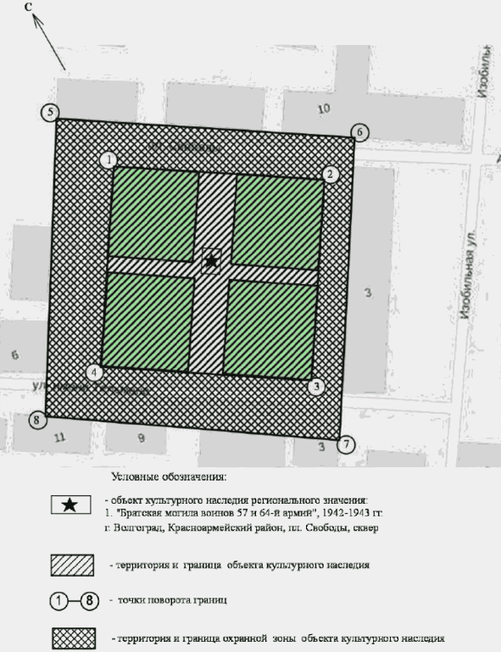

Приложение 3
к приказу
комитета культуры
Волгоградской области
от 15.07.2015 N 01-20/239

ТРЕБОВАНИЯ
К РЕЖИМАМ ИСПОЛЬЗОВАНИЯ ЗЕМЕЛЬ И ГРАДОСТРОИТЕЛЬНЫМ
РЕГЛАМЕНТАМ В ГРАНИЦАХ ЗОН ОХРАНЫ ОБЪЕКТА КУЛЬТУРНОГО
НАСЛЕДИЯ РЕГИОНАЛЬНОГО ЗНАЧЕНИЯ "БРАТСКАЯ МОГИЛА ВОИНОВ 57
И 64-Й АРМИЙ", 1942 - 1943 ГГ., РАСПОЛОЖЕННОГО ПО АДРЕСУ:
Г. ВОЛГОГРАД, КРАСНОАРМЕЙСКИЙ РАЙОН, ПЛ. СВОБОДЫ, СКВЕР

В границах охранной зоны объекта культурного наследия "Братская могила воинов 57 и 64-й армий", 1942 - 1943 гг., расположенного по адресу: г. Волгоград, Красноармейский район, пл. Свободы, сквер, запрещается:
возведение объектов капитального строительства, а также прокладка инженерных коммуникаций (теплотрасс, газопровода, электрокабеля и т.д.) надземным способом;
использование строительных технологий, создающих динамические нагрузки и негативное воздействие на объект культурного наследия;
изменение существующих градостроительных (планировочных, типологических) характеристик историко-градостроительной среды;
изменение существующего рельефа;
установка временных построек, киосков, навесов;
установка следующих видов средств наружной рекламы и информации:
1) отдельно стоящих крупногабаритных рекламных конструкций;
2) транспарантов-перетяжек.
Благоустройство территории осуществляется при условии:
1) использования в покрытии пешеходных площадок, тротуаров традиционных материалов (камень, гранит и иные материалы и (или) имитирующие натуральные);
2) сохранения ценных пород деревьев, регенерации исторических аллейных посадок вдоль улиц;
3) применения отдельно стоящего оборудования освещения, отвечающего характеристикам элементов исторической среды.

